项目实施顺畅 成果丰盛

10月30日，市老科协副秘书长王春龙会同市老科协农业分会三位农业专家专程赴市老科协的农业科技示范基地——无锡山水慧谷现代农业发展有限公司考察并验收由中国老科技工作者协会奖获得者王良斌等会员实施的助力乡村振兴科技兴农项目——800亩农田稻麦管理新技术。通过考察和验收，认定该项目实施顺畅，成果丰盛。

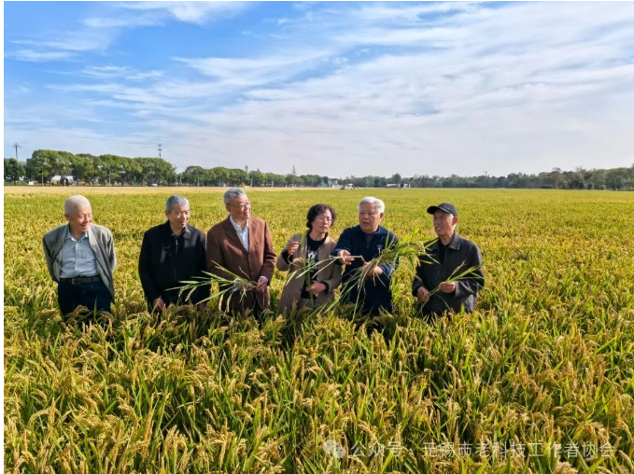

无锡山水慧谷现代农业发展有限公司，座落在滨湖区雪浪街道，现有近800亩粮田，主要是稻麦粮食种植，中国老科协奖获得者王良斌与该公司合作，主动承担起该800亩粮田的稻麦生产新技术的指导工作，志愿为公司提供农业科技技术服务。今年该公司的800亩稻田有400亩是采用育秧移栽技术，另400亩在采用旱直播技术。王良斌同志在水稻生产期间，不顾自己已达80多岁的高龄，冒着高温酷暑，前后共数十次赴水稻现场观察水稻的苗情，每次都作好详细记录并积极提出下一段的管理工作建议。在他的技术指导下，400亩的移栽水稻，因后期搁田措施做得好，在经历了贝碧嘉13级台风暴雨袭击后仍未发生倒伏，因各项栽培措施得当，现已果穗沉垂，丰收展望，经初步测产，水稻亩在1200斤左右。同时，在另400稻田上试验了水稻旱直播新技术，虽然是在新平整的稻田上第一季种植，经专家目测亩产在900-1000斤间，但仍取得较好的效果，

习总书记曾反复强调，我国应把中国人的饭碗牢牢地掌握在自己人的手中。该项目的实施就是为了填满中国人的饭碗，意义重大，体现出我们老科技工作者在认真贯彻落实习总书记的重要指示，体现出我们的老科技工作者在用实施项目的形式“助力乡村振兴”，发挥余热。

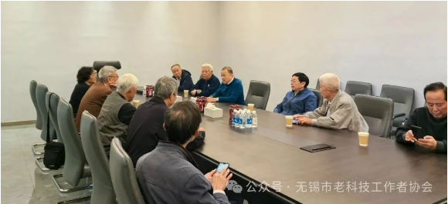

滨湖区老科协秘书长郭炳虎、山水城老科协的刘正威、邬国良也参加了该项目的考察验收工作。

信息来源：无锡市老科技工作者协会